МИНИСТЕРСТВО ОБРАЗОВАНИЯ И НАУКИ РОССИЙСКОЙ ФЕДЕРАЦИИ

ФЕДЕРАЛЬНОЕ ГОСУДАРСТВЕННОЕ АВТОНОМНОЕ ОБРАЗОВАТЕЛЬНОЕ УЧРЕЖДЕНИЕ ВЫСШЕГО ОБРАЗОВАНИЯ “РОССИЙСКИЙ УНИВЕРСИТЕТ ДРУЖБЫ НАРОДОВ”

Факультет физико-математических и естественных наук

ОТЧЕТ

По лабораторной работе №8 “Текстовой редактор vi”

Выполнил: Студент группы: НПИбд-01-21 Студенческий билет: №1032211403 ФИО студента: Матюхин Григорий Васильевич Дата выполнения: 12.05.2022

Москва 2022

# 1 Цель работы:

Познакомиться с операционной системой Linux. Получить практические навыки работы с редактором vi, установленным по умолчанию практически во всех дистрибутивах.

# 2 Выполнение лабораторной работы

1. Создайте каталог с именем ~/work/os/lab06. picture1
2. Перейдите во вновь созданный каталог. picture2
3. Вызовите vi и создайте файл hello.sh  
   vi hello.sh picture3
4. Нажмите клавишу i и вводите следующий текст. #!/bin/bash HELL=Hello function hello { LOCAL HELLO=World echo $HELLO } echo $HELLO hello 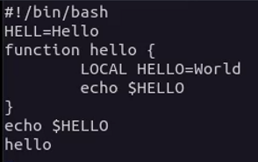
5. Нажмите клавишу Esc для перехода в командный режим после завершения ввода текста.
6. Нажмите : для перехода в режим последней строки и внизу вашего экрана появится приглашение в виде двоеточия.
7. Нажмите w (записать) и q (выйти), а затем нажмите клавишу Enter для сохранения вашего текста и завершения работы.
8. Сделайте файл исполняемым chmod +x hello.sh picture5
9. Вызовите vi на редактирование файла vi ~/work/os/lab06/hello.sh picture6
10. Установите курсор в конец слова HELL второй строки.
11. Перейдите в режим вставки и замените на HELLO. Нажмите Esc для возврата в командный режим. 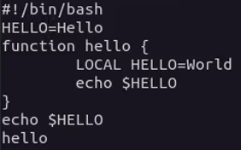
12. Установите курсор на четвертую строку и сотрите слово LOCAL. 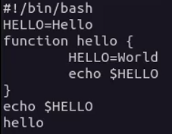
13. Перейдите в режим вставки и наберите следующий текст: local, нажмите Esc для возврата в командный режим. 
14. Установите курсор на последней строке файла. Вставьте после неё строку, содержащую следующий текст: echo $HELLO. 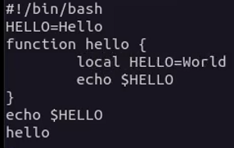
15. Нажмите Esc для перехода в командный режим.
16. Удалите последнюю строку. 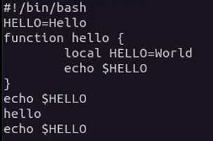
17. Введите команду отмены изменений u для отмены последней команды. 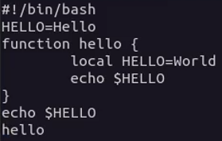
18. Введите символ : для перехода в режим последней строки. Запишите произведённые изменения и выйдите из vi.

# 3 Вывод

В процессе работы я познакомился с операционной системой Linux. Получил практические навыки работы с редактором vi, установленным по умолчанию практически во всех дистрибутивах.

# 4 Контрольные вопросы

1. Дайте краткую характеристику режимам работы редактора vi.
   * Редактор vi имеет три режима работы:
     + командный режим — предназначен для ввода команд редактирования и навигации по редактируемому файлу;
     + режим вставки — предназначен для ввода содержания редактируемого файла;
     + режим последней (или командной) строки — используется для записи изменений в файл и выхода из редактора.
2. Как выйти из редактора, не сохраняя произведённые изменения?
   * Необходимо перейти в режим последней строки: находясь в командном режиме, нажать Shift+;;
   * набрать символ q !.
3. Назовите и дайте краткую характеристику командам позиционирования.
   * 0 — переход в начало строки;
   * $ — переход в конец строки;
   * G — переход в конец файла;
   * n G — переход на строку с номером n.
4. Что для редактора vi является словом?
   * При использовании прописных W и B под разделителями между словами понимаются только пробел, табуляция и возврат каретки.
   * При использовании строчных w и b под разделителями понимаются также любые знаки пунктуации.
5. Каким образом из любого места редактируемого файла перейти в начало (конец) файла?
   * G — переход в конец файла;
6. Назовите и дайте краткую характеристику основным группам команд редактирования.
   * Команды редактирования
     + Вставка текста
     + Вставка строки
     + Удаление текста
     + Отмена и повтор произведённых изменений
     + Копирование текста в буфер
     + Вставка текста из буфера
     + Замена текста
     + Поиск текста
7. Необходимо заполнить строку символами $. Каковы ваши действия?
   1. 0 — переход в начало строки;
   2. c $ — заменить текст от курсора до конца строки;
8. Как отменить некорректное действие, связанное с процессом редактирования?
   * u — отменить последнее изменение;
9. Назовите и дайте характеристику основным группам команд режима командной строки.
   * Команды редактирования в режиме командной строки
     + Копирование и перемещение текста
     + Запись в файл и выход из редактора
10. Как определить, не перемещая курсора, позицию, в которой заканчивается строка
11. Выполните анализ опций редактора vi (сколько их, как узнать их назначение и т.д.).
12. Как определить режим работы редактора vi?
13. Постройте граф взаимосвязи режимов работы редактора vi.